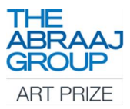

تصريح صحفي

مجموعة أبراج تعلن عن الفنانة الفائزة بجائزة أبراج للفنون بنسختها العاشرة

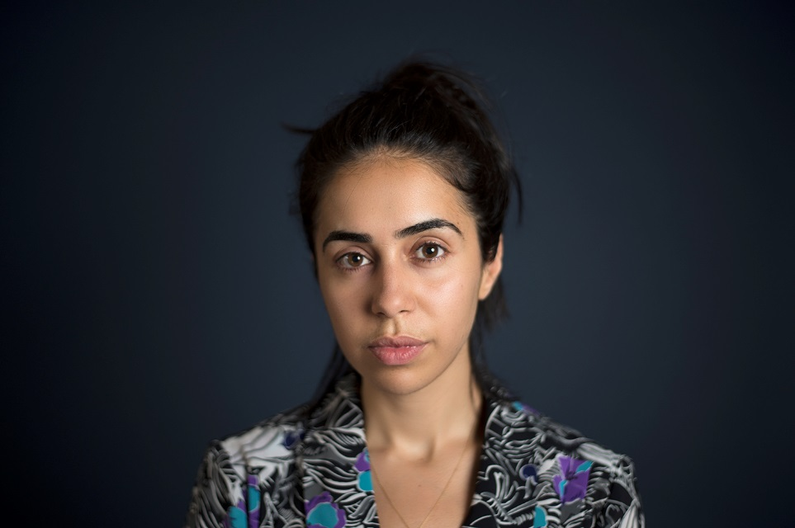
مريم بن صالح، الفنانة القيّمة للنسخة العاشرة من جائزة أبراج للفنون.
بعدسة: ديبورا فارنولت

دبي، الامارات العربية المتحدة، 1 يونيو 2017 – قدمت مجموعة أبراج اليوم الفنانة تونسية المولد وباريسية المستقر مريم بن صالح على أنها الفنانة القيّمة للعمل الجديد لجائزة أبراج للفنون بنسختها العاشرة. وقد سبق للفنانة العمل على تنسيق مجموعة من المشاريع الخاصة وعدد من البرامج الجماهيرية في معرض "بالايس دي توكيو" في باريس كما انها تشغل منصب رئيسة تحرير النسخة العالمة من مجلة "كاليدوسكوب"
وعبرت الفنانة الفائزة عن فرحتها بالفوز بهذه الجائزة المرموقة حيث قالت:
"أسعدني جداً اختياري بأن أكون القيّمة الضيفة للنسخة العاشرة حيث تنوعت ممارساتي الفنية ضمن مختلف المجالات في السنوات الأخيرة ولطالما أحسست بضرورة توجيه الخطاب الفني نحو منطقة الشرق الأوسط وشمال أفريقيا وجنوب آسيا وممارساتها الفنية. أنا أحيي مجموعة أبراج على دعمها المتواصل والفعال للفن والفنانين في المنطقة من خلال توفير هذه المنصة الفنية الرائدة والتي تعتبر بمثابة فرصة نادرة لتحقيق الطموحات الفنية للفنانين الصاعدين وإنجاز المشاريع الخلاقة التي يعتمد عليها المشهد الفني الاقليمي".
فيما علقت رئيسة اللجنة التحكيمية للجائزة، دانا فاروقي على اختيار بن صالح قائلة:
عبر السنوات العشر الماضية، أصبحت جائزة أبراج للفنون منصة رائدة للفنانين والقيمين العاملين في المنطقة وقد تلقينا العديد من الطلبات المتميزة لقيمين من 41 جنسية هذا العام ولكن مشروع مريم تميز عن غيره ونحن مسرورون بانضمامها لفرق عمل جائزة أبراج للفنون بنسختها العاشرة"
وتخصص مجموعة أبراج جائزة سنوية حيث يتم تفويض العمل الفائز بمبلغ 100,000 دولار أمريكي ليكتمل ويعرض خلال فعاليات آرت دبي. كما سيتم منح الفنانين الثلاثة المرشحين للجائزة مبلغ 10,000 دولار أمريكي لإنتاج أعمال تشارك في المعرض نفسه إلى جانب العمل الفائز.
للفنان الفائز للعمل على تفويض فني جديد بالإضافة إلى 10 آلاف دولار أمريكي لكل من الفنانين الثلاثة المرشحين لنفس الجائزة لدعم وتطوير ممارساتهم الفنية حيث يعرض عمل الفنان الفائز ضمن معرض الذكرى العاشرة للجائزة ضمن فعاليات آرت دبي 2018.
وتتألف اللجنة التحكيمية للجائزة لهذا العام من دانا فاروقي رئيسة للجنة وعضوين دائمين هما فائزة نقفي عضوة مجلس إدارة مؤسسة أمان الفنية وفريدريك سيكر المدير العام لمجموعة أبراج بالإضافة إلى أربعة أعضاء جدد هم:
- زينة أريدا، مديرة إدارة، متحف ابراهيم سرسوك، بيروت
- ميرنا أياد، مديرة إدارة، آرت دبي
- ستيوارت كومر، القيم الرئيس للفنون الإعلامية والاستعراضية، متحف الفنون الحديثة، نيويورك
- راشد رنا، فنان والقيّم الفني لبينالي لاهور
- عمر برادة، القيم الضيف لجائزة أبراج للفنون لسنة 2016 والذي ينضم إلى المجلس لعام واحد

يغلق باب تقديم الطلبات للفنانين بتاريخ 2 يونيو 2017.

للمزيد من المعلومات، يرجى زيارة الموقع الالكتروني:
abraaj.com/sustainability/art-and-innovation/abraaj-group-art-prize
abraajgroupartprize.com
artdubai.ae

للمعلومات الصحفية:

نيكول كاني
آرت دبي
nicole@artdubai.ae
+971 (0)4 563 1417

twitter.com/AbraajArtPrize
facebook.com/AbraajArtPrize

--- انتهى ---

ملاحظات للمحررين:

نبذة عن مريم بن صالح

مريم بن صالح (من مواليد الجزائر 1985) هي فنانة وقيّمة وكاتبة تعمل في العاصمة الفرنسية باريس حيث سبق لها العمل على تنسيق مجموعة من المشاريع الخاصة وعدد من البرامج الجماهيرية في معرض "بالايس دي توكيو" في باريس منذ سنة 2009 حيث تركز معظم أعمالها على الفنون الاستعراضية والأعمال الفيديوية والمطبوعة كما انها تشغل منصب رئيسة تحرير النسخة العالمة من مجلة "كاليدوسكوب" ومنصب المحرر المساهم بالشراكة مع الفنان موريزو كاتلان في تحرير "أف أي كيو" وهي مجلة دورية صورية تخلو من الكلمات بالإضافة إلى مجلة فيب التابعة للمتحف السفلي في لوس أنجلوس فيما نشرت كتاباتها في العديد من المجلات الفنية العالمية وتتضمن قائمة مشاريعها الفنية "نحن نرقص، نحن ندخن، نحن نقبّل" (فهرنهايت، لوس أنجلوس 2016) و"الذكريات اللطيفة" (أوكسيدنتال تمبوراري، باريس 2016) و"نحب الصحراء، نفتقد الواقع" (معرض ستينك، فيينا 2015) و "الشراشف المتسخة" مؤسسة دستي لمتحف بيناكي، أثينا 2015) "التغوط والموت" (بلازو كافور، تورين 2014)

نبذة عن آرت دبي
هو المعرض الفني الرائد عالمياً والمنصة الاقليمية المتميزة للتفاعل مع الفنون والفنانين من منطقة الشرق الأوسط وشمال أفريقيا وجنوب آسيا. ويأتي التنوع الذي يشهده المعرض ليعكس التنوع السكاني لمدينة دبي حيث تشارك في هذه النسخة معارض فنية من 43 بلداً كما عزز المعرض بصمته الفنية والثقافية من خلال فعالياته الفنية والتعليمية المتواصلة على مدار العام مما جعل آرت دبي يعيد تعريف دور المعرض الفني كما ساهمت فعاليته المستمرة طوال العام مثل منتدى الفن العالمي ومدرسة آرت دبي للفنون ومشاريع آرت دبي في تأسيس أطر العمل الفنية الداعمة للمواهب الفنية محلياً واقليمياً.

يقام آرت دبي بالشراكة مع مجموعة أبراج وتحت رعاية جوليوس باير ومراس وبياجيه. تستضيف مدينة جميرا الحدث. هيئة دبي للثقافة والفنون هي شريك استراتيجي لمعرض آرت دبي وداعم للبرنامج التعليمي على مدار العام.

تقام النسخة الثانية عشرة من "آرت دبي" خلال الفترة 21 - 24 مارس 2018.

artdubai.ae

Twitter | Facebook | Instagram | #ArtDubai18

نبذة عن جائزة أبراج للفنون:
مجموعة أبراج هي الشركة الرائدة في الاستثمار الخاص المتخصصة في العمل في الأسواق النامية في أفريقيا وآسيا وأمريكا اللاتينية والشرق الأوسط. تهدف المجموعة من خلال برامج مشاركة أصحاب الشأن والشراكة الاستراتيجية إلى دعم الفن والإبداع والريادة والأجيال القادمة من خلال تكوين أثر عميق ومستدام عبر مجتمعات الأسواق النامية.
تأسست جائزة مجموعة أبراج للفنون في عام 2008 وهي الآن في نسختها التاسعة. تهدف هذه الجائزة إلى تمكين القدرات الكامنة وإعطاء الفنانين المعاصرين ممن لا يتم تمثيلهم بالشكل الكافي في كثير من الأحيان الموارد اللازمة لمواصلة تطوير مواهبهم. بعد عملية التقديم والتحكيم، يتم اختيار ثلاثة فنانين للقائمة القصيرة ليفوز أحد الفنانين بتكليف فني تبلغ قيمته 100,000 دولار فيما يتسلم الفنانون الثلاثة المرشحين جائزة نقدية ويتم تمثيلهم في معرض جماعي خلال فعاليات آرت دبي (15 – 18 مارس 2017) من خلال أعمال سابقة يتم اختيارها بعناية من قبل القيّم الفني وبتواصل مع الفنان. تعكس الجائزة فلسفة الاستثمار الخاصة بمجموعة أبراج، والتي تتمثل في تبني الأعمال القابلة للتطبيق ذات الإمكانات الكبيرة لخلق أبطال إقليميين وعالميين. حتى الآن، تم عرض أعمال الاعوام 2009 – 2016 في آرت دبي لتنتقل الأعمال الفنية بعدها على سبيل الإعارة إلى معارض مثل غوغنهام، نيويورك واسطنبول مودرن، اسطنبول ومتحف سنغافورة للفنون، سنغافورة وبينالي الشارقة 11، الشارقة وبينالي البندقية 45، البندقية وبينالي سيدني 18، سيدني وفي آند أي، لندن ومؤسسة بوغوسيان، بروكسل وقصر طوكيو، باريس وبينالي كوتشي موزيريس، كوتشي و ترينالي هانغتشو لألياف الفن، تشجيانغ وكونستهالي فيينا، فيينا وتينستا كونستال، ستوكهولم واستوديوهات غلاسكو للنحت، غلاسكو وبينالي غوانغجو10، غوانغجو والمتحف الجديد، نيويورك.

